# 诚信

在城市化进程加速、家族结构变迁的当下，诚信如同文化基因的稳定剂，既防止祭祀活动沦为形式主义的空壳，又避免其异化为攀比浪费的竞技场。唯有以诚信为纽带，才能使清明祭祀真正成为连接历史与未来、个体与社会、传统与现代的精神桥梁，让"清明"二字既指向自然节气，更彰显文明境界。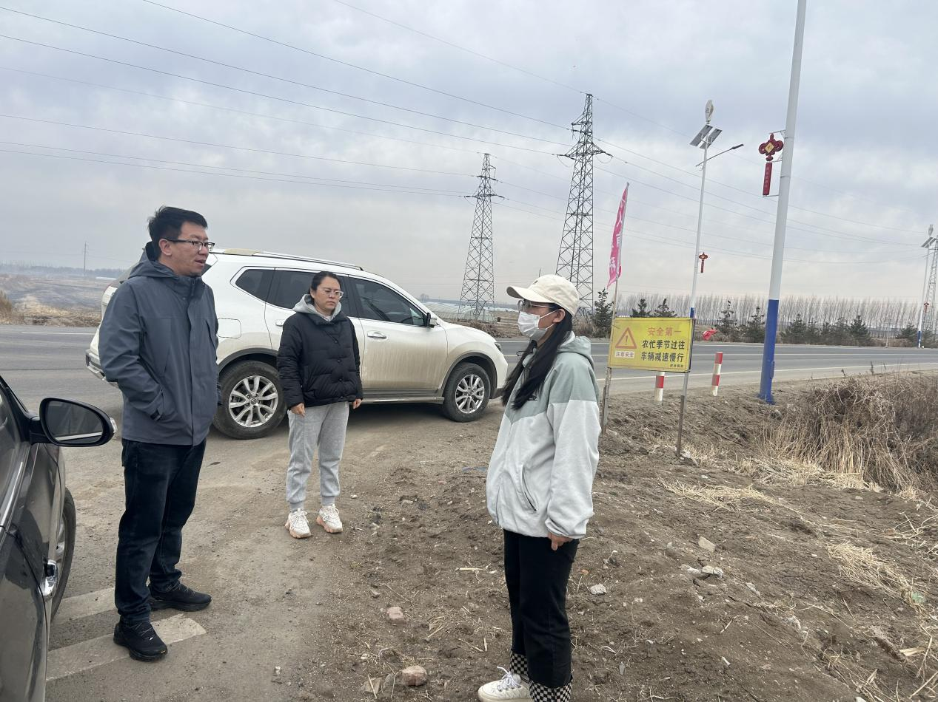

虎林镇镇干部和村干部们4月2日到4月4日清明节当天坚持守在各道路岔口检查上山祭祖村民是否携带香火纸钱，普及文明祭祀的好处。四月份正值大风天气颇多，星星之火可以燎原，我镇干部每年这段时间都格外重视，隔三差五工作队去村里普及不要烧荒，不要燃火。村民大部分都非常诚实配合，少数年龄偏大村民因文化受限存在侥幸心理，但包村工作队和村干部的积极配合也没有意外情况发生。

诚信的重要性体现在生活中的方方面面，失去诚信的人员在社会上步履艰难，我镇对诚信的普及工作建立了长效机制，每次安全检查的同时，我们也向商户普及一定要诚信经营，这样生意才会长久。